
בס"ד | כ"ב תמוז תשפ”א
אור דוד

אורות הפרשה – הרב נאור מאיר גנון שליט"א.
אני רוצה לשתף אתכם במשהו שקשור לפרשתנו. היום לצערנו מתקיים במקום מגורינו מצפה רמון "מצעד הגאווה". בעקבות כך החליטה הקהילה התורנית ביישוב לעשות אירוע יום לפני שבו נמחה על כך. אתמול באירוע אנשים מהקהילה דיברו יפה על המצב ועמדו שם בצד 10 מפגינים שכל הזמן צעקו שאנחנו חשוכים,"באנו חושך לגרש" וכו'..אפילו שהרבה מהנואמים פתחו במילים:"אנחנו אוהבים אתכם!" הם לא ניסו להקשיב והמשיכו לצעוק. כואב לראות את השנאה למרות שבאמת באנו עם מסר שאנחנו אוהבים.אנחנו חולקים על דרככם שהיכ נגד התורה הקדושה אבל עדיין אוהבים אתכם. בפרשה רואים את גדולתו של פנחס(שהוא גם אליהו הנביא)שהרג את זמרי בן סלוא נשיא שבט שמעון וכזבי בת צור.פנחס לא פעל מתוך כעס אלא מתוך אהבה לעם ישראל ולה'. אז חלילה שלא יובן מדבריי שצריך לצאת ולהרוג את כל מי שהוא כזה.אין לנו סנהדרין וגם אם הייתה הגיוני שרוב החוטאים האלו הם תינוקות שנשבו שהיו חוזרים בתשובה אך המעשה של פנחס מראה לנו שעלינו לקנא לה' ולמחות על חילול ה' הנורא ועדיין הכל מתוך אהבה וכבוד.שנזכה לאהבת חינם אמיתית וחזרה בתשובה של כל עם ישראל לה' יתברך. אוהב אתכם!שבת שלום
דבר בעיתו מה טוב – מאורעות התנ"ך בתאריך היומי, על פי ספרו של הבח"ה דוד צברדלינג ז"ל.
כ״ד תמוז: י וַיָּחֶל עוֹד שִׁבְעַת יָמִים אֲחֵרִים וַיֹּסֶף שַׁלַּח אֶת הַיּוֹנָה מִן הַתֵּבָה: יא וַתָּבֹא אֵלָיו הַיּוֹנָה לְעֵת עֶרֶב וְהִנֵּה עֲלֵה זַיִת טָרָף בְּפִיהָ וַיֵּדַע נֹחַ כִּי קַלּוּ הַמַּיִם מֵעַל הָאָרֶץ:
(בראשית ח,י-יא) (סדר עולם פרק ד וימות עולם סקי"ד)
ענייני הזוהר – מעלת לימוד הזוהר הקדוש מגדולי ישראל.
‬הלומד הזוהר פניו מזהירים, וזהו הטעם למה נקרא ספר הזׂהר... רמז לעניינים עליונים, כי תיבת זה"ר גימטריה האי"ן סו"ף ברוך הוא.
הקדמת המו"ל, זוהר ליוורנו.

כשעוסק בחיבור זה מעוררים כוח הנשמות וכוח הצדיקים ההם עם כוח משה רבנו עליו השלום... כי בהיותם מתעסקים בו הם מחדשים האור המחודש שנתחדש בעת חיבורו, ומזהירה השכינה ומאירה מאותו האור כתחילת חידושה אז. וכל העוסקים בה חוזרים ומעוררים אותו התועלת ואותו האור הקודם שגילה רבי שמעון בר יוחאי וחבריו בשעת חיבורו.
ר' משה קורדובירו, הרמ"ק, "אור יקר", שער א, סימן ה.

לשון הזוהר הקדוש הוא מסוגל לנשמה אף שאינו מבין כלל מה שאומר. כמשל הנכנס לחנות של בושם, אף על פי שלא לקח כלום מכל מקום ריח טוב קלט עִמו.
ר' משה חיים אפרים מסדילקוב, "דגל מחנה אפרים", ליקוטים.

ומי שלא זכה להבין בזוהר אף על פי כן יקרא, כי הלשון מסוגל לזכך הנשמה ולהאירה זוהר נפלא
סידור ר' שבתי ראשקובער, סדר הלימוד, דף יז.

לימוד הזוהר הוא שלמות גדול אל הנפש, ואף על פי שאינו מבין, הלשון של הזוהר לבד מסוגל מאוד.
ר' חנוך הניך מאלסק, סדר הלימוד, אות ב.

עץ החיים – פירוש הסולם על הזוהר, פנחס, דפו"י דף רי"ג ע"א.
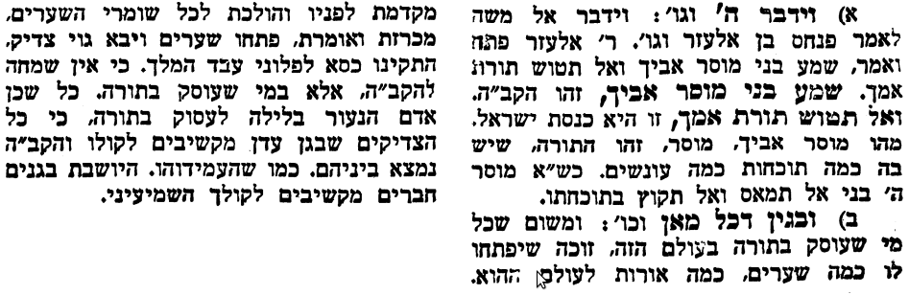
אביעה חידות מני קדם
חידון לפרשת "יהואש" (מלכים-ב' פרקים יב-טו,ז) מקבילה ל-פנחס
על פי חיבורו של הבח"ה דוד צברדלינג ז"ל.

פתרונות לגליון הקודם: אחיו, בת מלך, גרם מדרגות, דּוֹדִים, השלום זמרי הֹרֵג אֲדֹנָיו, ויתקשר

לתגובות, הקדשות והערות: or.david.way@gmail.com
מוקדש להצלחת: עדי בת שושנה נעמי, נאור מאיר בן אסתר ורעייתו, אוריאל בן אלישבע חפצי ורעייתו, ניצן בן אילנה, אריאלה אילת בת אילנה, בתיה בת עופרה,לרפואת חיים דב בן ציפורה, גבריאל בן אלישבע חפצי. לזרע בר קיימא: יפית חיה בת יהודית, חיים חי בן אבלין יהודית. ולרפואת כלל חולי עמו ישראל. לע"נ: אליהו בן מרים. לקבלת העלון בדוא"ל נא לשלוח לכתובת: guy.zwerdling@gmail.com
שבת שלום

